



VOLET RESSOURCES

Ressources pédagogiques

ANDROïD

Délégation académique
au numérique éducatif

Français
RESSOURCES

GRATUIT
 | Lalilo propose un univers ludique dans lequel les élèves réalisent des exercices différenciés autour de l’identification des mots, de la compréhension orale et écrite et de la lecture à voix haute.
https://p2ia.lalilo.com/
https://lalilo.com/?language=fr

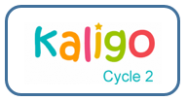 | Kaligo est une application mobile et web pour aider les élèves de cycle 1 et 2 à s’entraîner à écrire sur tablette
https://www.kaligo-apps.com/fr/
https://play.google.com/store/apps/details?id=com.learnandgo.kaligo&hl=fr&gl=US
200 € par an /classe

GRATUIT
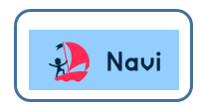 | Navi est un assistant intelligent du professeur pour la mémorisation et la remédiation des compétences de lecture et d’écriture au CP, CE1 et CE2
https://navi.education/



Partenariat d'Innovation Intelligence Artificielle
Français
RESSOURCES

69.99 €
 | Bookinou est une conteuse audio qui permet à chaque enfant de suivre l’histoire de n’importe quel livre avec la voix d’une personne de son entourage. A travers le projet ELEN (Enrichir la Lecture à l’École par le Numérique), l’objectif est d’orienter durablement la solution vers les besoins spécifiques au contexte éducatif afin d’accompagner tous les enfants, quels que soient leurs besoins, dans la découverte du plaisir de lire et l’apprentissage de la lecture.
https://www.mybookinou.com/

89 € par an /classe
 | Story Play’R a pour objectif de se mobiliser en faveur de la lecture et de l’école inclusive grâce à une seule plateforme, qui s’adresse à tous les élèves de la maternelle à l’élémentaire avec un catalogue de plus de 1500 livres accompagnés d’outils de compensation : colorisation des phonèmes et amélioration de la visualisation du texte, des lettres et des phrases
https://www.storyplayr.com/

39,90 €
Offre école sur devis
 | Présentation : https://outilstice.com/2019/11/plume-une-plateforme-ludique-pour-donner-le-plaisir-decrire/
https://www.plume-app.co/professionnels

Partenariat d'Innovation Intelligence Artificielle

Français
RESSOURCES

6 € à 3.50 € par élève
 | Bibliothèque numérique inclusive des écoles élémentaires  - Des livres numériques pour favoriser l’acquisition d’un des fondamentaux, la lecture  - Un levier pour une École plus inclusive  - Une ressource en adéquation avec l’appel à projet pour un socle numérique  Des livres accessibles aux enfants Dys  Tous les livres intègrent des outils d’aide à la lecture, dont l’audio : le livre est personnalisable et s’adapte aux besoins de chaque élève.  Les apprentis lecteurs peuvent multiplier leurs lectures grâce à SONDiDO. Les élèves de tout niveau (DYS, allophones, EBEP) trouvent un format de livre adapté à leurs besoins.  .
https://www.sondo.fr/decouvrir-sondido/

MATHéMATIQUES
RESSOURCES

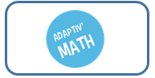 | Adaptiv’Math est un assistant pédagogique pour l’enseignement et l’apprentissage des mathématiques au cycle 2.
https://www.adaptivmath.fr/

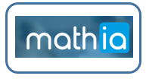 | Mathia permet aux élèves de s'exercer de façon ludique et répétée sur des compétences mathématiques du Cycle 2. Mathia adapte intelligemment le niveau des questions aux résultats passés de chaque élève
https://mathia.education/

.

 | Destiné aux classes de CP, CE1 et CE2, Smart Enseigno propose aux élèves des activités d’apprentissage variées en mathématiques, au plus près de leurs besoins.
https://www.smartenseigno.fr/

Partenariat d'Innovation Intelligence Artificielle

VOLET RESSOURCES

MATHéMATIQUES
RESSOURCES

 | MathPower est une application qui permet d’évaluer les élèves sur leurs connaissances en maths issues du programme officiel pour le cycle 2 (CP, CE1 et CE2) dans 3 domaines :  - Nombres et Calculs  - Grandeurs et Mesure  - Espace et Géométrie  - Un bilan détaillé post-test est envoyé avec les points forts et points d’amélioration de l’enfant : des résultats chiffrés par domaine et des conseils ciblés pour retravailler les connaissances non acquises.  - Les activités sont ludiques et personnalisées.  - En fonction de la réponse, les exercices proposés se complexifient au fil des réussites ou inversement se simplifient en cas d’erreurs.
http://www.learnenjoy.com/mathpower/
48 € / classe

RESSOURCES

 | PreSchool est une application qui favorise le développement cognitif, social et scolaire des tout petits enfants (école maternelle).  Au fur et à mesure des activités proposées, le programme développemental PreSchool pose les fondamentaux de la réussite scolaire et de l'accès aux interactions sociales. Cette app disponible sur support tactile (tablette, smartphone) accompagne l'enfant dans son parcours de jeune élève de niveau Cycle 1 (Petite/Moyenne/Grande Sections) avec l'apprentissage des premiers mots, des tris, des premiers tracés... jusqu'à la compréhension de consignes complexes, les exercices de logique de type rythme, les séquences temporelles, la reconnaissance des quantités, la construction du nombre, la reconnaissance des lettres, la lecture de premiers mots, les premiers jeux sociaux,..
http://www.learnenjoy.com/nos-apps/

 | School est une application conçue pour accompagner chaque élève de niveau Cycle 2 (CP,...), à accéder à son rythme aux apprentissages fondamentaux : LECTURE, ECRITURE, NOMBRES ET CALCUL
http://www.learnenjoy.com/nos-apps/

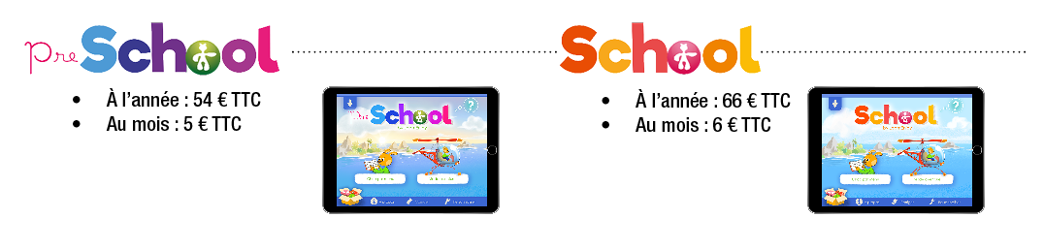

Cycle 2 3 |  |  | Lecture
1000 mots
Lire - Mémoriser
Application permettant le travail de découverte des différents phonèmes à travers une quinzaines de jeux différents à la difficulté progressive
FICHE | https://dane.ac-nancy-metz.fr/EBEP_base/Fiches/Fiche_1000mots.pdf
LIEN APPLICATION | https://play.google.com/store/apps/details?id=fr.Netizis.Educampa1000MotsCPCE1
Payant

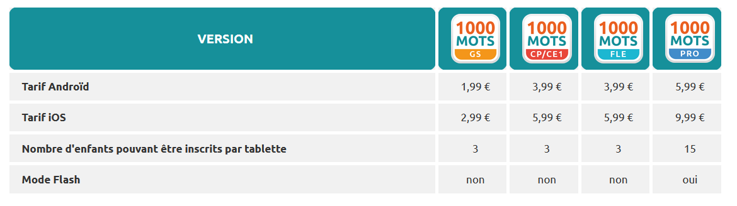

Cycle 1 2 3 |  |  | Outils
Anki
Mémoriser
Application permettant de mémoriser à l'aide de cartes mémoires qui réapparaissent en fonction du niveau de difficulté
FICHE | https://dane.ac-nancy-metz.fr/EBEP_base/Fiches/Fiche_Anki.pdf
LIEN APPLICATION | https://apps.ankiweb.net/
Gratuit

Cycle 2 3 |  |  | Maths
Calcul@tice
Mémoriser Compter Calculer Raisonner
Application proposant des exercices pour les mathématiques
FICHE | https://dane.ac-nancy-metz.fr/EBEP_base/Fiches/Fiche_Calcul@TICE.pdf
LIEN APPLICATION | https://play.google.com/store/apps/details?id=com.cordova.calculatice
Gratuit

Cycle 3 |  |  | Maths
Convertir
Mémoriser Adapter
Application permettant l'apprentissage des principes de conversion d'unités et mémorisation des tableaux de conversion
FICHE | https://dane.ac-nancy-metz.fr/EBEP_base/Fiches/Fiche_Convertir.pdf
LIEN APPLICATION | https://play.google.com/store/apps/details?id=air.com.multimaths.convertir
Gratuit

Cycle 2 3 |  |  | Maths
Défi Tables
Calculer
Application de calcul mental ou automatisé sur les tables de multiplication en mode seul ou duel
FICHE | https://dane.ac-nancy-metz.fr/EBEP_base/Fiches/Fiche_Defi_tables.pdf
LIEN APPLICATION | https://play.google.com/store/apps/details?id=air.com.multimaths.DefiTables
Gratuit

Cycle 1 2 3 |  |  | Outil Lecture
eReader Prestigio
Lire
Lecteur de fichiers PDF et ePub avec réglages visuels (police, taille, contraste...) et lecture vocale paramètrable
FICHE | https://dane.ac-nancy-metz.fr/EBEP_base/Fiches/Fiche_eReader.pdf
LIEN APPLICATION | https://play.google.com/store/apps/details?id=com.prestigio.ereader&hl=fr
Gratuit

Cycle 2 3 |  |  | Maths
GeoGebra
Créer Adapter
Application de géométrie dynamique pour aider les élèves à tracer des figures ou réfléchir sur des figures
FICHE | https://dane.ac-nancy-metz.fr/EBEP_base/Fiches/Fiche_GeoGebra.pdf
LIEN APPLICATION | https://play.google.com/store/apps/details?id=org.geogebra
Gratuit

Cycle 1 2 |  |  | Lecture
Imagemo
Lire Mémoriser
Application d'aide à la lecture fondé sur la mise en relationd'une image et d'un mot.
FICHE | https://dane.ac-nancy-metz.fr/EBEP_base/Fiches/Fiche_Imagemo_Android.pdf
LIEN APPLICATION | https://apkplz.net/app/ai...
Gratuit

Cycle 1 2 3 |  |  |  |  | Outils Lecture
LireCouleur de poche
Lire - Adapter
Application comprenant un ensemble d'outils destinés à aider les lecteurs débutants ou en difficulté à décoder les mots en utilisant les principes de la lecture en couleur
FICHE | https://dane.ac-nancy-metz.fr/EBEP_base/Fiches/Fiche_LireCouleur_apk_android.pdf
LIEN APPLICATION | http://www.arkaline.fr/download/poche-release.apk
Gratuit
Cycle 1 2 3 |  |  |  |  |  | Outil
MirageMake
Dire Lire Créer Adapter
Application permettant de créer de la réalité augmentée sur des supports variés
FICHE |  | https://dane.ac-nancy-metz.fr/EBEP_base/Fiches/Fiche_MirageMake.pdf
LIEN APPLICATION |  | https://mirage.ticedu.fr/
Version gratuite limitée

Cycle 1 2 3 |  |  | Outil
Mode lecture
Lire
Fonctionnalité permettant d'éliminer l'encombrement visuel d'une page internet (boutons, publicités, etc.) en ne conservant que le contenu principal dans une mise en forme minimaliste qui favorise le confort de lecture
FICHE | https://dane.ac-nancy-metz.fr/EBEP_base/Fiches/Fiche_Mode_Lecture_Firefox_tablette.pdf
LIEN APPLICATION | https://support.mozilla.org/fr/kb/retirer-tout-le-superflu-des-pages-web-grace-au-mode-lecture
Gratuit

Cycle 2 3 |  |  |  |  | Outil
Mode sous-titres
Adapter
Fonctionnalité permettant de faire apparaître le sous-titrage en français ou dans l'une des 100 langues disponibles (traduction automatique), avec possibilité de ralentir la vidéo
FICHE |  | https://dane.ac-nancy-metz.fr/EBEP_base/Fiches/Fiche_Mode_Sous-titres_Youtube.pdf
LIEN APPLICATION |  | https://support.google.com/youtube/answer/6373554?hl=fr
Gratuit
Cycle 1 2 |  |  |  | Maths
Numbers
Compter calculer Lire Ecrire
Application de construction des nombres d'après la méthode de Singapour
FICHE | https://dane.ac-nancy-metz.fr/EBEP_base/Fiches/Fiche_Numbers.pdf
LIEN APPLICATION | https://play.google.com/store/apps/details?id=com.kahoot.numbers
Payant - essai gratuit

Cycle 3 |  |  | Maths
Repérage
Compter
Application pour le repérage sur une demi-droite ou une droite, dans le plan ou l'espace
FICHE | https://dane.ac-nancy-metz.fr/EBEP_base/Fiches/Fiche_Reperage.pdf
LIEN APPLICATION | http://mathematiques.ac-dijon.fr/spip.php?article233
Gratuit

Cycle 2 3 |  |  | Outil
SmartyNote Notepad
Lire Ecrire Adapter
Carnet de notes permettant d'écrire un bloc de texte de façon classique ` l'aide du clavier ou par dictée vocale, le texte pouvant alors être lu oralement
FICHE | https://dane.ac-nancy-metz.fr/EBEP_base/Fiches/Fiche_SmartyNote_Notepad.pdf
LIEN APPLICATION | https://play.google.com/store/apps/details?id=pro.dyslexia.therapyapps.smartnotepro
Gratuit

Cycle 2 3 |  |  | Outils
T2S: Text to Voice
Lire Ecrire Adapter
Application permettant d'ouvrir un fichier texte, d'en saisir avec le clavier ou par dictée vocale, le texte pouvant alors être lu dans différentes langues dont la vitesse et la hauteur peuvent être ajustées
FICHE | https://dane.ac-nancy-metz.fr/EBEP_base/Fiches/Fiche_T2S.pdf
LIEN APPLICATION | https://play.google.com/store/apps/details?id=hesoft.T2S
Gratuit

Cycle 1 2 3 |  |  |  |  | Langue
Traducteur Microsoft
Adapter
Application pour traduire de l'oral et de l'écrit et de l'écrit dans une autre langue à l'oral et à l'écrit
FICHE |  | https://dane.ac-nancy-metz.fr/EBEP_base/Fiches/Fiche_Traducteur-microsoft.pdf
LIEN APPLICATION |  | https://play.google.com/store/apps/details?id=com.microsoft.translator
Gratuit
Cycle 1 2 3 |  |  |  |  |  | Outil
Xodo PDF Reader
Lire Ecrire
Application de lecture et d'annotation de documents PDF
FICHE | https://dane.ac-nancy-metz.fr/EBEP_base/Fiches/Fiche_Xodo.pdf
LIEN APPLICATION | https://play.google.com/store/apps/details?id=com.xodo.pdf.reader&hl=en
Gratuit

Cycle 1 2 |  |  | Maths
10 doigts
Compter
L’application 10 doigts est particulièrement intéressante pour accompagner les élèves dyscalculiques ou porteurs d'un handicap mental qui apprennent à compter En effet, elle permet de renforcer les liens entre les représentations analogique, auditivo-verbale et arabo-visuelle du nombre.
FICHE | https://www.inshea.fr/sites/default/files/fichier-orna/JC_10doigts.pdf
LIEN APPLICATION | https://play.google.com/store/apps/details?id=com.marbotic.ipad.dixdoigtslite&hl=fr&gl=US
1 euro 99 (Ios et Android)

Cycle 1 2 3 |  |  | Outil
ABATAB
Lire Ecrire
Abatab est une application fonctionnant sous système Androïd et destinée à des enfants atteints de troubles du spectre autistique. L'application est gratuite durant 7 jours afin de pouvoir la tester.
Cette application a des buts multiples et présente des activités variées pour reconnaître des mots, des phrases, des associations...
Toutes les activités sont configurables et paramétrables : niveau, contenu, difficulté, nombre d'items par activité....
FICHE | https://www.inshea.fr/sites/default/files/fichier-orna/EG_Abatab_0.pdf#overlay-context=fr/content/cr%25C3%25A9er-des-documents-iconographiques-adapt%25C3%25A9s
LIEN APPLICATION | https://apkpure.com/it/abatab/org.sirap.cpr.fr
Gratuite durant 7 jours puis 1 euro par mois

Cycle 1 2 |  |  | Maths
Jusqu’à 100
Compter
L'application "Jusqu'à 100" propose deux activités autour des nombres, jusqu’à 100. La première fait travailler les correspondances entre les différentes représentations du nombre. La seconde s'inspire de la pédagogie Montessori, en favorisant l'acquisition de concepts du système décimal par des manipulations concrètes..
FICHE | https://www.inshea.fr/sites/default/files/fichier-orna/JC_jusqua100.pdf
LIEN APPLICATION | https://play.google.com/store/apps/details?id=com.marbotic.jusquacentlite&hl=fr&gl=US
2,99 €

Cycle 3 |  |  | Maths
SLICE FRACTION
Compter
Slice Fractions permet aux joueurs d’utiliser la physique pour s’initier aux fractions en relevant des défis captivants dans un univers coloré et intrigant peuplé de personnages attachants. Il propose un environnement digne de la confiance des parents, sans publicités ni achats intégrés.
FICHE
LIEN APPLICATION | https://play.google.com/store/apps/details?id=air.com.ululab.SliceFractions&hl=fr&gl=US
4,79 €

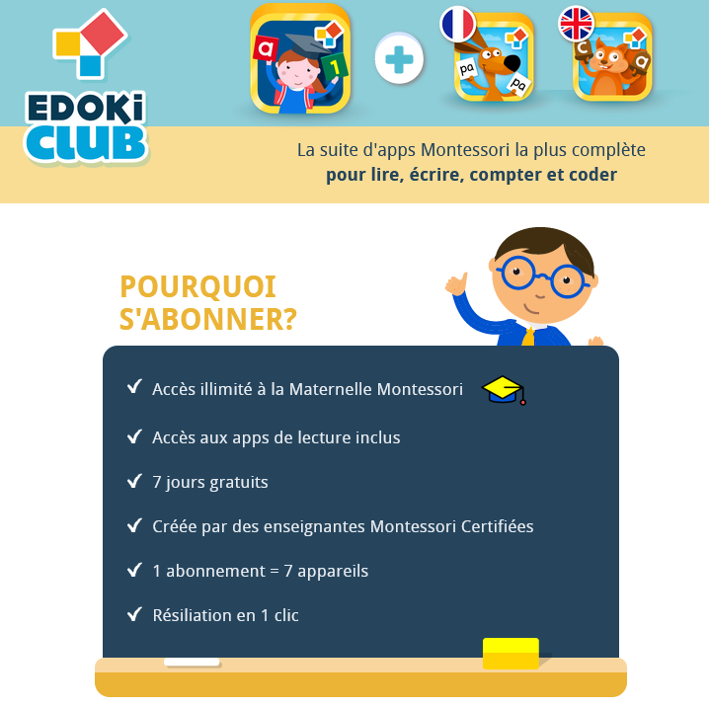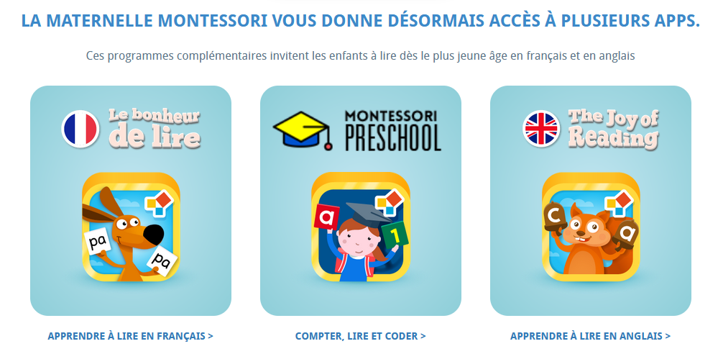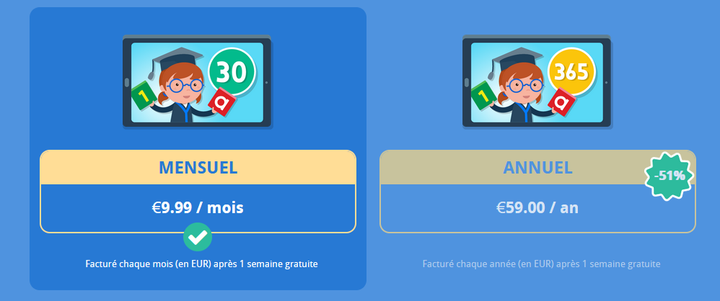
https://montessori.edokiacademy.com/fr/edokiClub/



Mathador est un outil aussi ludique qu’efficace pour pratiquer le calcul mental réfléchi et automatisé, du CE1 à la 3ème, ainsi qu'en SEGPA et en EREA. Basé sur le principe du compte est bon, le jeu consiste à trouver un résultat cible en combinant 5 nombres donnés avec les 4 opérations
https://www.mathador.fr/

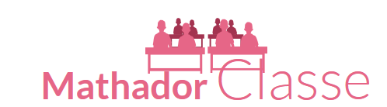

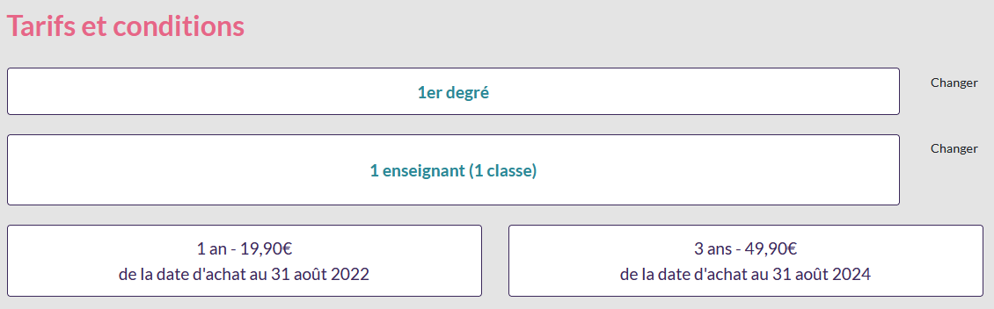

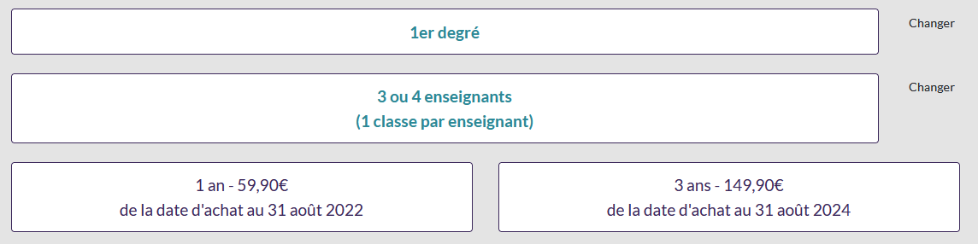

Outil pédagogique pour accompagner lesélèves du CE1 au CM2 dans l’apprentissage de la grammaire et de l’orthographe.
Le module Les Fondamentaux propose :
- des exercices adaptés à chaque enfant en fonction de sa classe et de ses propres lacunes ;
- un portail de suivi pour que l’enseignant puisse facilement suivre les progrès de chacun ;
- un accès en classe ou à la maison, depuis un ordinateur, un mobile ou une tablette.
L’outil permet ainsi de développer l’autonomie de l’enfant grâce à un parcours autoadaptatif totalement individualisé et une approche ludique lors d’un travail en classe ou sous forme de devoirs à la maison. 300 écoles primaires pilotes ont participé à l’élaboration et à l’amélioration de ce module inspiré par les enseignants et conçu pour les élèves.
https://www.projet-voltaire.fr/offres/ecoles-primaires/
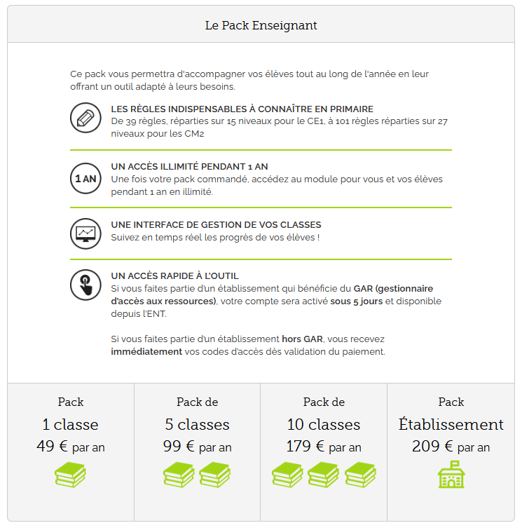

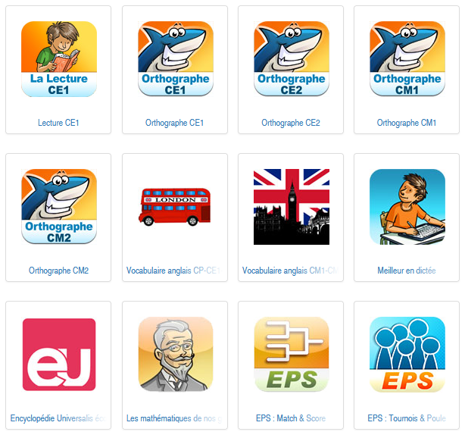
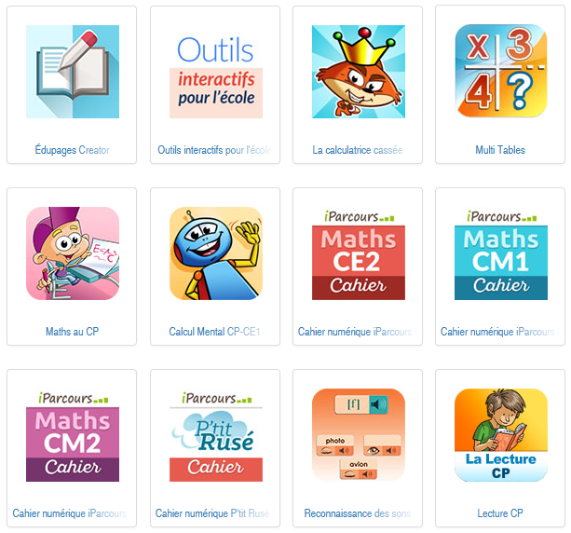
Forfait moyen de 6 à 10 tablettes : 25/30 euros - http://www.g5-apps.fr/
VOIR AUSSI LDE : https://www.lde.fr/
Contact : Emmanuel Gable

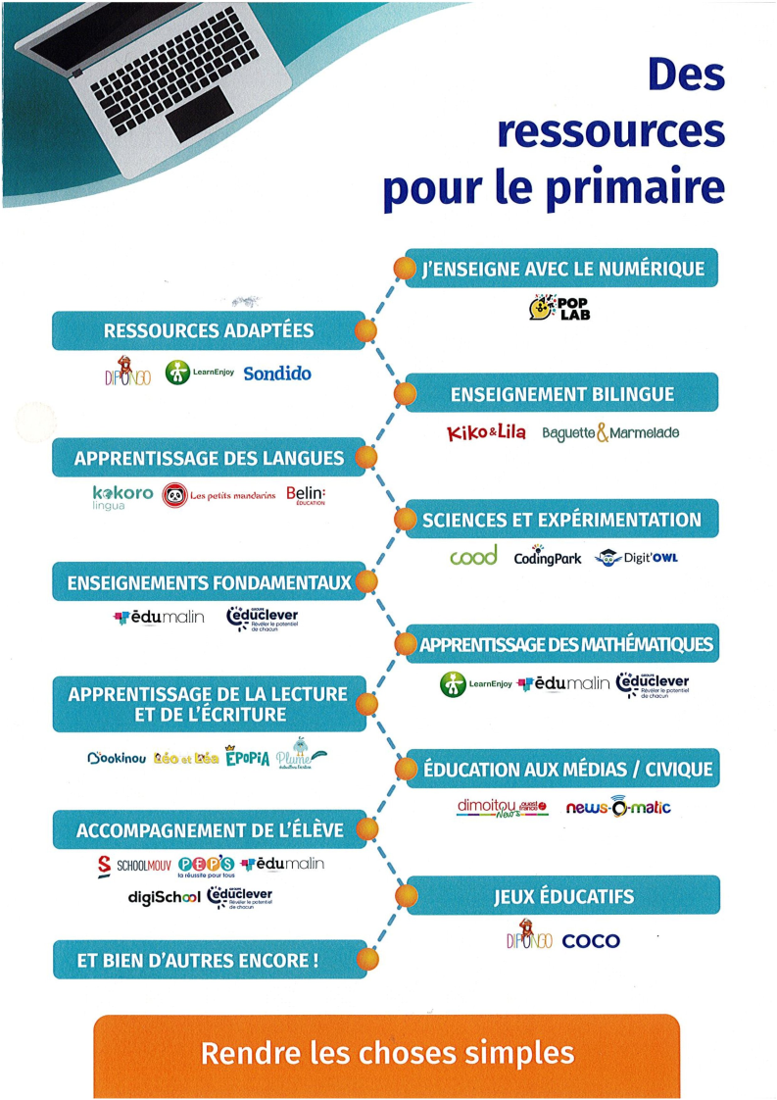

VOIR AUSSI : https://dane.ac-nancy-metz.fr/outils-numeriques-pour-la-compensation/

